

Facultad de Ciencias Humanas y Sociales
Grado en Trabajo Social

Trabajo Fin de Grado

Maltrato a las personas mayores en situaciones de cuidado:
Una revisión con perspectiva de género

Estudiante: Olatz Zaldua Otegui

Directora: Eva Rubio Guzmán

Madrid, 18 de Junio de 2021
Resumen: Este trabajo pretende analizar el maltrato que sufren las mujeres mayores, tratando de conceptualizar la violencia y su tipología, como afecta esto a su condición de personas mayores, a su vez que atendiendo a las implicaciones que supone todo esto siendo mujer. Se hace un repaso de la situación de las personas mayores en España, las tipologías de violencia que sufren, los entornos en los que se manifiestan y los factores de riesgo de los implicados. Se concluye la existencia de una doble situación de desprotección para las mujeres mayores al tener que enfrentarse a una etapa de la vida discriminatoria y a una sociedad que relega su condición de mujer.
Palabras clave: violencia, personas mayores, maltrato, perspectiva de género, situaciones de cuidado, mujeres mayores

Abstract: This paper aims to analyze the mistreatment suffered by elderly women, trying to conceptualize violence and its typology, how it affects their condition as elderly people, as well as the implications of being a woman. A review is made of the situation of the elderly in Spain, the types of violence they suffer, the environments in which they manifest themselves and the risk factors of those involved. It is concluded the existence of a double situation of unprotection for older women having to face a discriminatory stage of life and a society that relegates their condition as women.
Keywords: violence, elderly people, mistreatment, gender perspective, caregiving situations, elderly women

ÍNDICE

1. Introducción 4
2. Objetivos y metodología: 6
2.1 Objetivos 6
2.2 Preguntas de investigación 6
2.3 Metodología: 6
3. La violencia 8
3.1 Concepto de violencia 8
3.2 Tipos de violencia 9
3.2.1 La violencia según modalidad 9
3.2.2 La violencia según escenario 12
3.2.3 Clasificación de la violencia según Sanmartín Espluges 14
4. El maltrato sobre las personas mayores 16
4.1 Las personas mayores en España 16
4.2 La discriminación de las personas mayores: El edadismo 23
4.3 Qué es el maltrato sobre las personas mayores 25
4.3.1 La violencia sobre las personas mayores en situaciones de cuidado 26
4.3.2 Entornos donde ocurre esta violencia 31
4.3.3 Factores de riesgo de la víctima y del agresor 32
4.4 La vulnerabilidad de las mujeres mayores a la pobreza y el maltrato 34
4.4.1 Entornos de violencia sobre las mujeres mayores 39
4.4.2. Factores de riesgo de las mujeres mayores 41
5. Conclusiones 44
6. Bibliografía 46

1. Introducción

La violencia contra las personas mayores es un fenómeno sobre el cual últimamente se ha ampliado el foco de atención e incluso se plantean políticas y actuaciones que pretenden subsanar estas situaciones de maltrato en las que se encuentran. A pesar de esto, se debe poner en relieve la falta de consenso sobre la definición de los principales actores de esta problemática: las personas mayores y el maltrato. Esta realidad tiene como consecuencia el desconocimiento y la incapacidad de aunar estudios e investigaciones que acaba resultando en ausencias de programas sociales y de políticas eficaces que permitan erradicarlo.
La OMS (2002) define el maltrato a las personas mayores como “una violación de los derechos humanos y una causa importante de lesiones, enfermedades, pérdida de productividad, aislamiento y desesperación.”
Las razón del maltrato a las personas mayores responde a una combinación de factores y la interacción de estos, lo que exige un abordaje multisectorial y multidisciplinar. Generalmente, se focaliza la atención en la violencia que sufren las personas mayores en las situaciones de cuidado, refiriéndose a las situaciones de relaciones interpersonales donde exista una expectativa de confianza o cuidado como puede ser en el cuidado informal o institucional (Iborra, 2008).
Asimismo, se considera imprescindible analizar esta problemática desde la perspectiva de género ya que sus implicaciones están indudablemente relacionadas con este escenario. Este enfoque tiene como objetivo la transformación de la sociedad y la modificación de las condiciones sociales que perpetúan la subordinación de la mujer. Se trata de adquirir una nueva conciencia de la realidad y de nuevos marcos de interpretación donde se fomenten y desarrollen medidas y actuaciones en vías del logro de una igualdad de oportunidades real y generalizable a todos los etapas de la vida en la que los sujetos se desenvuelven (García Perales, 2012).
La desigual valoración de lo masculino y lo femenino está arraigada en la tradición de nuestra sociedad actual de manera que podemos verlo reflejado en todas las etapas del ciclo vital, sin ser la etapa de la vejez una excepción.
En el presente trabajo se profundizará en el concepto de violencia y sus tipologías para a continuación adentrarnos en la caracterización de las personas mayores prestando especial atención a las mujeres y la violencia que estas sufren.

2. Objetivos y metodología:

2.1 Objetivos

- Objetivo general: Profundizar en el maltrato a personas mayores con un enfoque de género

- Objetivos específicos:
  - Describir conceptos como violencia y personas mayores que no están consensuadas
  - Clasificar los tipos de violencia existentes
  - Investigar la violencia contra las personas mayores en situaciones de cuidado
  - Analizar con perspectiva de género el maltrato a las personas mayores

2.2 Preguntas de investigación

- ¿Son las personas mayores maltratadas por su edad?
- ¿Existen diferencias en el tipo de violencia que se ejerce contra las mujeres mayores?
- ¿Sufren consecuencias irreversibles las personas mayores por el maltrato recibido?
- ¿Son las situaciones de cuidado excepcionalmente vulnerables a la existencia del maltrato contra las personas mayores?
- ¿Están las mujeres mayores doblemente expuestas al maltrato por su condición de edad y género?
- ¿Ser mujer es un factor de riesgo para las personas mayores?

2.3 Metodología:

Para la realización del presente estudio se ha llevado a cabo un análisis de fuentes secundarias como las bases de datos oficiales y verificadas donde se ha procedido a buscar y recopilar publicaciones que han permitido tener una visión global del problema.
La naturaleza de los datos es de carácter cualitativo ya que no se ha realizado ningún cuestionario o entrevista, sino que en base a la información de investigaciones anteriores se ha estudiado la realidad que viven las personas mayores y en especial las mujeres mayores, para llegar a sacar las conclusiones pertinentes. Se ha realizado un análisis subjetivo, de manera que la investigación es interpretativa tratando de plasmar la situación de maltrato que viven las personas mayores, en especial las mujeres, en situaciones de cuidado.
El método empleado para la revisión bibliográfica ha sido análisis de literatura científica publicada en base de datos nacionales e internacionales (Dialnet, IMSERSO, INE, Google Academics, INPEA, etc.) sobre la violencia ejercida sobre las personas mayores en las situaciones de cuidado con especial atención a las mujeres mayores, sin límite en fecha de publicación, en inglés o español. Los términos que se han utilizado en la búsqueda son: personas mayores, mujeres mayores, violencia en situaciones de cuidado, tipos de violencia, maltrato a mujeres mayores, maltrato a personas mayores con perspectiva de género, etc. Se han revisado los resúmenes y se han excluido los que no se referían al objeto de estudio. También se ha realizado una búsqueda a partir de las referencias bibliográficas de los artículos localizados.

3. La violencia

3.1 Concepto de violencia

Hablar de violencia no es tarea fácil ya que, a pesar de llevar acompañando a la humanidad desde sus inicios, falta precisión y consenso entre los expertos tanto en el intento de definirlo como en clasificar todas sus modalidades. La razón principal de esto se debe tanto a los diferentes estudios realizados desde diferentes perspectivas culturales y sociales como a la capacidad de evolución y adaptación que tiene la violencia en nuestras sociedades cambiantes. La violencia es tan vieja como el mundo por lo que también igual de extensa, utilizando el concepto violencia se puede hacer referencia a fenómenos muy diferentes.
Antes de abordar este tema, es importante aclarar la diferenciación entre los conceptos violencia y agresión. Habitualmente se utilizan como sinónimos a pesar de estar demostrado y consensuado que no lo son, tal y como señala Boggon (2006, p.133) nombrándose “como agresivos actos que son violentos, o como violentos, actos que son agresivos”.
Jorge Corsi en el año 1994 (citado por Boggon, 2006) refiere que la agresividad es la capacidad humana para oponer resistencia a las influencias del medio. La agresividad humana tiene vertientes fisiológicas, conductuales y vivenciales, por lo que constituye una estructura psicológica compleja. En palabras de Sanmartín Esplugues (2007, p.9), “la agresividad es una conducta innata que se despliega automáticamente ante determinados estímulos y que cesa ante la presencia de inhibidores muy específicos”.
La violencia, sin embargo, se considera un concepto más relacionado con factores sociales y culturales. La violencia es una manera de expresar la agresión, pudiendo el ser humano elegir entra la respuesta violenta o pacifica frente al estímulo que lo amenaza.
Según Corsi (citado por Boggon 2006), la agresión se define desde la psicología individual como un acto intencionado de daño hacia el otro, mientras que, desde la cultura, la violencia se define a partir de un desequilibro de poder. Los actos violentos pueden causar daño, pero su objetivo es conseguir un determinado fin, no son el fin en sí mismo sino el medio para conseguirlos, a diferencia de las conductas agresivas donde el fin si es el daño mismo (Boggon, 2006).
En las sociedades actuales las relaciones interactúan con la violencia constantemente y esta es una realidad evidente, tenemos conocimiento de la violencia desde que tenemos registros de la existencia de la humanidad. Al igual que las sociedades avanzan y se desarrollan, la violencia las acompaña, nada tiene que ver la violencia que se ejercía en las sociedades feudales con la manifestación de la violencia en las sociedades capitalistas de hoy en día. Este análisis lo elabora Jean Claude Chesnais en el año 1981 en su “Historie de la violencia”, concluyendo que cada tipo de sociedad da lugar a un tipo de violencia especifica.

3.2 Tipos de violencia

Ahora que se ha aclarado el concepto de violencia, podemos distinguir distintas tipologías. A continuación, vamos a presentar los tipos de violencia según su modalidad, según su escenario y según la clasificación de Sanmartín Espluges.

3.2.1 La violencia según modalidad

Como ya se ha dicho, las relaciones humanas siempre han tenido la violencia como interacción recurrente. Las sociedades desde sus inicios han convivido con la violencia, y lo único que se ha sacado en claro durante todos estos años es la intencionalidad de querer hacer daño a alguien. Por esto, con este consenso Martínez Pacheco (2016) define la violencia como un comportamiento o una actuación de alguien sobre otro. Por un lado, es una acción y por otro se habla de dos actores, quien realiza el acto violento y quien lo recibe, es decir, el agresor y su víctima.
El problema de esta definición es que solo recoge la violencia directa, sin atender a las demás características que engloban la violencia como pueden ser el entorno social, la historia o los terceros sujetos. Limita la violencia al acto momentáneo sin tener en cuenta las acciones previas ni las consecuencias posteriores. De esta manera podría entenderse la violencia directa como ahistórica ya que se limita a describir los hechos visibles, el problema de esto es que, en palabras de Martínez Pacheco (2016, p12): “esa postura puede ocultar las causas no visibles, como algunas estructuras de dominación creadas social e históricamente en diversos ámbitos – el político, el racial o el patriarcal” Esta conclusión refuerza lo que se mencionaba antes, cada sociedad desarrolla y legitima un tipo de violencia atendiendo a la naturaleza de los conflictos que estén viviendo. Con esta idea, Blair Trujillo (2005) resalta la frecuente acumulación de potencial de violencia que se concentra en las manos de una entidad colectiva abstracta como es, a día de hoy, el Estado.
Para Navarro (2013) las definiciones de violencia más comunes dentro del pensamiento social tradicional siguen los postulados prevalentes de las escuelas inadecuadamente llamadas realistas. Incluyen elementos personalizantes de intencionalidad y voluntarismo que inciden en la amenaza o el ejercicio de la fuerza física o moral, la coacción, las sanciones y los mecanismos coercitivos.
Las nuevas teorías y su acomodamiento a las nuevas realidades amplían lo que entendemos por violencia, el concepto y todas sus posibles formas. Ahora no se habla de la violencia como única y siempre directa con consecuencias visibles, sino que se admite la existencia de una violencia indirecta. Esta no es fácilmente perceptible y quizá no sea necesariamente consciente o inmediatamente voluntaria, se refiere a la también denominada violencia estructural que está ejercida por los poderes públicos y el estado perpetuando la explotación, la imposición y el dominio (Navarro, 2013).
Los autores que han concluido la existencia de esta violencia ponen énfasis en su naturaleza sistémica, estructural, implícita y oculta. Defienden que este tipo de violencia está configurada en las mismas estructuras sociales, ya que por naturaleza traen consigo mismas la desigualdad de posición de poder entre los elementos del sistema y sus actores, sin posibilidad de cambio. Navarro (2013, p.99), alega que estas desigualdades se manifiestan en “las configuraciones de estratificación, las relaciones jerárquicas que unos actores mantienen sobre otros y que se manifiestan en expresiones culturales de dominio, marginación, importancia y exclusión de las víctimas de esa violencia.”
Para este mismo autor es importante destacar en esta modalidad de violencia la relevancia que tienen las dimensiones éticas en cuanto a las relaciones que se dan entre el perpetrador de esta violencia y su destinatario. En este caso el agresor representa una posición de poder a la que la víctima no puede acceder y la mayoría de las veces está subordinado a ella, por lo que las relaciones de poder estructurales siempre van a estar definidas por la inequidad y la injusticia. Los individuos que tienen el poder desarrollaran relaciones no éticas con los que no tienen el poder, ya que su actuación estará guiada por el egoísmo radical con el único fin de ejercer ese poder y por la imposición violenta de sus intereses propios, como reflejo de sus valores personales de ambición y codicia. Es por esto por lo que las victimas acaban sufriendo esta violencia de manera que se les impide: “el ejercicio de sus derechos de bienestar material y espiritual, en la injusta perdida de sus libertades fundamentales, de su autoestima y en la máxima degradación de su dignidad ingénita, sus capacidades naturales de gozar de la seguridad y el autodesarrollo esenciales de todas las personas” (Navarro, 2013, p.99).
A su vez, Navarro (2013) manifiesta que la razón de la existencia y la continuidad de esta violencia es la insatisfacción de las necesidades básicas y la incapacidad de organización de las sociedades para satisfacer a la totalidad de sus individuos. Esta violencia opresora impide el desarrollo de personas y también grupos, al no concederles las oportunidades universales que deberían al acceso a bienes y servicios de primera necesidad para asegurar su supervivencia y desarrollo personal.
Como resultado, esta violencia ha creado una nueva realidad donde se ha percibido cómo la pérdida de valores éticos ha tenido como consecuencia la desvinculación de los individuos a la sociedad como un todo, aumentando la drogadicción, la delincuencia, las olas crecientes de refugiados y emigrantes y el narcotráfico internacional. Esto se debe a las consecuencias que ha traído esta violencia estructural, como son el hambre persistente y generalizado, el desempleo crónico, las enfermedades congénitas, el analfabetismo mayoritario, los índices elevados de mortalidad infantil, a las deficiencias nutritivas de síntomas epidémicos, a la supresión masiva de las identidades culturales en sus raíces étnicas o religiosas, etc.

TABLA 1: Tipos de violencia según modalidad y sus definiciones
TIPOS DE VIOLENCIA | DEFINICIÓN
Violencia Directa  (Martínez Pacheco, 2016) | “violencia ejercida por alguien sobre otro con consecuencias directas y visibles”
Violencia Indirecta  (Navarro, 2013) | “violencia ejercida por los poderes públicos y el estado perpetuando la explotación, la imposición y el dominio”
Fuente: Elaboración propia

3.2.2 La violencia según escenario

A lo largo de la historia se han clasificado otros tipos de violencia similares a la violencia estructural o indirecta, que se caracterizan justamente por no contar con el uso de la fuerza física y con consecuencias inmediatas y visibles. Hablamos de las concepciones propuestas por Galtung de violencia estructural y cultural, Bourdieu sobre la violencia simbólica y Segato sobre la violencia moral.
Según Galtung (1998), la violencia cultural se define como aquellos aspectos ideológicos y representacionales que justifican o enaltecen la violencia de alguna forma, como el racismo, el sexismo, la xenofobia. Recordamos, la violencia estructural como aquella forma de organización social que desprotege y condena a ciertos sujetos a no poder desarrollar plenamente sus posibilidades.
Bourdieu (2000) entiende la violencia simbólica como una forma de violencia cotidiana mediante la cual los esquemas de percepción y valorización del carácter de una relación de dominación-sumisión son los desarrollados desde el lado del dominador, es decir, se imponen a los sometidos naturalizando o presentando como inevitable su propia situación.
Por último, Segato (2003) concibe la violencia moral como una forma de violencia cotidiana destinada a mantener el sometimiento de la mujer a la dominación patriarcal, por medio de la dependencia económica en el hogar, la reiteración de las posiciones sociales de hombres y mujeres, su asignación de papeles y la afirmación de características como emocionales e irracionales.
Atendiendo a otro tipo de clasificación la autora Blair Trujillo (2009) trata de definir las diferentes manifestaciones de la violencia desde las aproximaciones asociadas a la política y el poder, a la violencia como mito del origen, también teniendo en cuenta las teorías psicológicas y criminológicas, llegando a la conclusión de que no existe una teoría capaz de explicar todas las formas de violencia, ya que cada una de ellas es fruto de procesos distintos.
Lo que si consigue es separar la violencia en la dimensión política y en la dimensión social ya que no son tratados de la misma manera ni tienen los mismos efectos en las relaciones sociales. Desde la dimensión política, el Estado y los poderes definen la violencia como “el uso ilegitimo o ilegal de la fuerza” (Blair Trujillo 2009, p.11) de manera que consiguen diferenciarla de la violencia legitima que ellos ejercen con la que se designa el monopolio sobre el uso de la fuerza que se le concede al Estado. Desde la dimensión social, el análisis de la violencia resulta más complicado debido a todos los factores que la definen como los orígenes, las causas, las manifestaciones y las soluciones.

TABLA 2: Tipos de violencia según escenario y sus definiciones
TIPOS DE VIOLENCIA | DEFINICIÓN
Violencia Cultural  (Galtung, 1998) | “aspectos ideológicos y representacionales que justifican o enaltecen la violencia de alguna forma, como el racismo, sexismo o xenofobia”
Violencia Simbólica  (Bourdieu, 2000) | “violencia cotidiana mediante la cual se imponen los dominantes a los sometidos naturalizando o presentando como inevitable su propia situación”
Violencia Moral  (Segato, 2003) | “violencia moral como una forma de violencia cotidiana destinada a mantener el sometimiento de la mujer a la dominación patriarcal”
Violencia en la Dimensión Política  (Blair Trujillo, 2005) | “violencia ejercida por los poderes públicos y el estado perpetuando la explotación, la imposición y el dominio”
Fuente: Elaboración propia

3.2.3 Clasificación de la violencia según Sanmartín Espluges

Por otra parte, Sanmartín Espluges (2007) aborda la violencia desde otra perspectiva diferente y sugiere diversos criterios para clasificar la violencia: atendiendo a la modalidad, atendiendo al tipo de daño causado, atendiendo a la víctima, atendiendo al agresor o atendiendo al escenario en el que ocurre.
Cuando habla de modalidad se refiere a la distinción entre violencia activa y violencia pasiva, entendiendo al primera como una violencia ejercida por acciones y la segunda ejercida por omisión (negligencia). Por ejemplo, la violencia activa ocurriría cuando un individuo agrede físicamente a otro y la violencia pasiva ocurriría cuando un individuo niega la medicación a alguien que la precisa.
En cuanto al tipo de daño causado, existen cuatro formas de violencia según este mismo autor. La primera es la violencia física que es cualquier acción u omisión que cause una lesión física. La segunda es la violencia emocional que engloba cualquier omisión u acción que causa o puede causar directamente un daño psicológico. La tercera es la violencia sexual que es cualquier comportamiento en el que una persona es utilizada para obtener estimulación o gratificación sexual, y por último la violencia económica que consiste en la utilización no autorizada o control de los recursos económicos o propiedades de una persona.
Según el tipo de victima hay gran variedad de formas de violencia, entre las principales son la violencia contra la mujer, la violencia contra niños menores y la violencia contra personas mayores.
Continuando con el mismo autor, según el tipo de agresor también existe una gran variedad, pero destacan la violencia ejercida por jóvenes, la violencia terrorista, la violencia psicopática y el crimen organizado.
Por último, atendiendo al escenario en el que ocurre, a violencia más recurrente se da en el hogar (violencia domestica). Los sujetos de este tipo de violencia pueden ser todos los individuos que conviven en el hogar, independientemente de si son familia o no. Junto a la violencia domestica también está la violencia en la escuela, la violencia en el lugar de trabajo, la violencia en la cultura, la violencia en las pantallas y la violencia en las calles.
TABLA 3: Tipos de violencia según Sanmartín Espluges y sus definiciones
TIPOS DE VIOLENCIA | DEFINICIÓN
Atendiendo a la modalidad Sanmartín Espluges (2007) | “violencia activa (ejercida por acciones) y violencia pasiva (ejercida por omisión)
Atendiendo al daño causado Sanmartín Espluges (2007) | “violencia física, emocional, sexual y económica”
Atendiendo a la víctima  Sanmartín Espluges (2007) | “gran variedad de formas, las más recurrentes: violencia contra la mujer, contra niños menores y contra personas mayores”
Atendiendo al agresor  Sanmartín Espluges (2007) | “gran variedad de formas, las más recurrentes: violencia juvenil, violencia terrorista y crimen organizado”
Atendiendo al escenario  Sanmartín Espluges (2007) | “gran variedad de formas, las más recurrentes: violencia doméstica, violencia escolar, violencia laboral y violencia en las calles”
Fuente: Elaboración propia

4. El maltrato sobre las personas mayores

4.1 Las personas mayores en España

La transformación de la pirámide poblacional ha causado un problema en la organización del sistema que no se había previsto dejando a las personas mayores en una situación de riesgo ya que este es incapaz de garantizar su derecho a vivir los últimos años del ciclo vital con dignidad.
Los datos que se van a mostrar a continuación están extraídos del Instituto Nacional de Estadística (INE) y tratan de ofrecer una visión general de la vida de las personas mayores en España. Se comenzará analizando la evolución demográfica del país haciendo alusión a la representación de las personas mayores, para así hacer un sesgo de género en la población y analizar distintas variables de las personas mayores relacionadas con el género. Se comienza comparando la esperanza de vida a las 65 años con la esperanza de vida en buena salud a los 65 años, después se analizan las personas mayores que viven solas para pasar a considerar el grado de autonomía personal, dependencia y discapacidad del que gozan las personas mayores, finalizando con el respaldo recibido por parte del Estado mediante pensiones. El objetivo de esto es conocer cómo viven las personas mayores y el contexto en el que se desarrollan para así poder comprender con más claridad las implicaciones del maltrato y cómo afecta al sesgo de género.
En España, la evolución demográfica responde a la organización de un país desarrollado donde las tasas de natalidad y mortalidad son bajas con un crecimiento natural muy reducido. Es por eso por lo que la pirámide de población de España continúa su proceso de envejecimiento, según los datos estadísticos de los indicadores demográficos consultados (2021) en el INE hay aproximadamente 9 millones de personas mayores, lo que representa un 19,58% sobre el total de la población, que son casi 48 millones de personas.

Gráfico 1: Evolucion de la poblacion de 65 y mas años. España, 1975-2020.
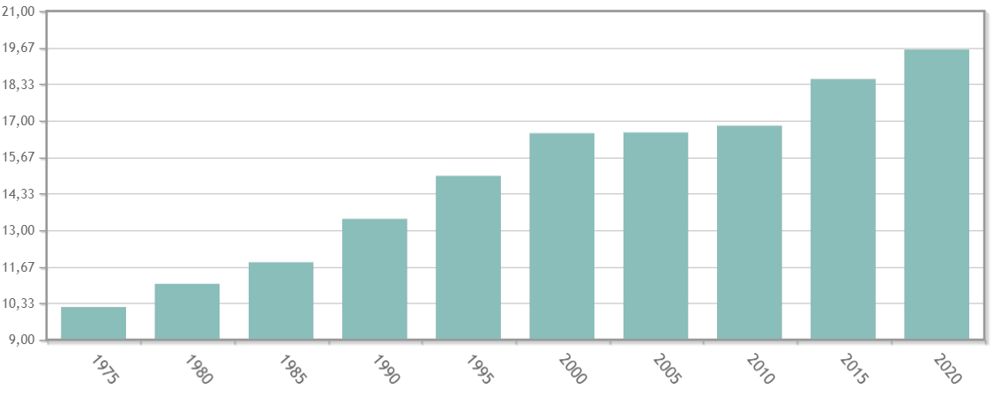Fuente: INE, 2021
Asimismo, el INE plantea una proyección revelando que podría haber más de 14 millones de personas mayores en España en el año 2068, lo que representaria un total del 29,4% de la poblacion, suponiendo que seguimos siendo 48 milllones de habitantes.
Gráfico 2: Evolucion de la poblacion de 65 y mas años. España, 1900-2068. (INE) 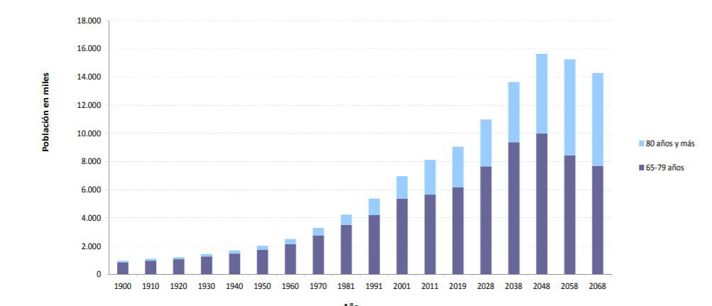 Fuente: Ministerio de Sanidad, 2018
Además, si sesgamos la población total por género se aprecia que la relación entre el número de hombres y mujeres varía según las edades. Hasta los 45 años el porcentaje de varones es ligeramente superior al de mujeres en todas las edades, a partir de esta edad la situación se invierte y es siempre superior el número de mujeres. Esto se debe a la mortalidad diferencial masculina que permite alcanzar ese equilibro entre sexos. La proporción de mujeres aumenta a medida que se avanza en edad, llegando a duplicar al número de varones a partir de los 85 años (Cebrián y Quero, 2012).
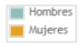
Gráfico 3: Hombres y mujeres en España, 2020. (INE)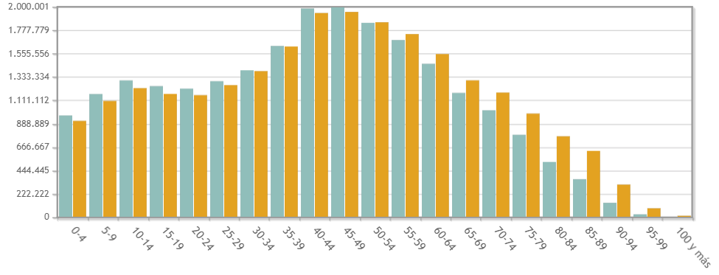
Fuente: INE, 2021
Las personas mayores de España gozan de una de las esperanzas de vida más alta de Europa y la tercera del mundo, solo superada por Japón y Suiza. (Ministerio de Sanidad, 2018). Consultando los datos del INE (2020), revela que la esperanza de vida al nacer en España es de 83,83 años (80,4 en los hombres y 86,1 en mujeres). Paralelamente, destaca la diferencia de esperanza de vida a los 65 años de mujeres y hombres, que se ha mantenido oscilando entre 3 y 4 años más para las mujeres desde 1975 hasta el último informe en 2019.

Gráfico 4: Esperanza de vida a los 65 años por sexos, España. 2020. (INE)
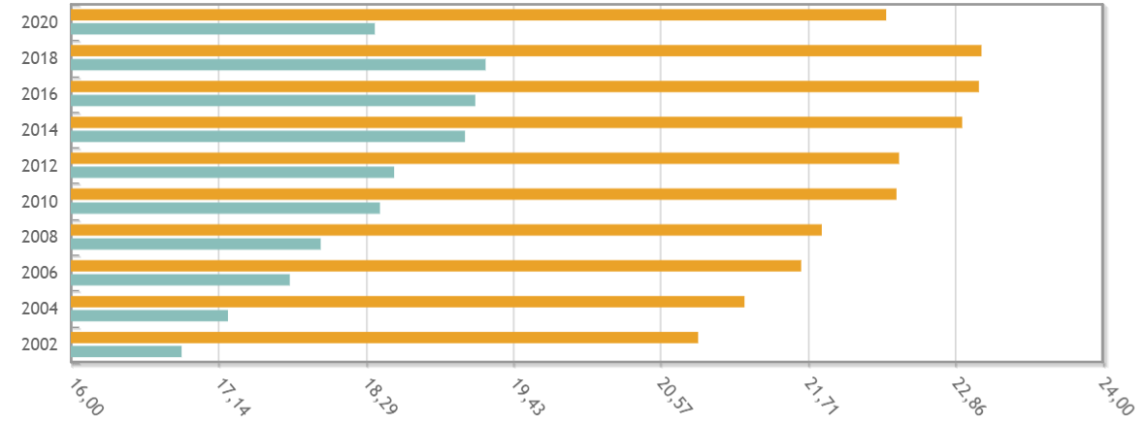
Fuente: INE, 2021

A pesar de estos datos, Somé et al. (2017) ponen en evidencia que desde un enfoque de género en salud se ha concluido contrario a lo esperado que las mujeres presentan un estado de salud peor que el de los hombres a pesar de gozar de más esperanza de vida. Afirman que la salud es muy diferente y también desigual, diferente refiriéndose a los factores de tipo biológico que acarrean diferentes implicaciones y desigual refiriéndose a los factores sociales que establecen diferencias injustas y evitables en la salud de ambos géneros.
Es común hacer uso de la esperanza de vida como un indicador general del nivel de salud de la población, pero lo cierto es que no tiene en cuenta cómo es esa vida, si se desarrolla con alguna discapacidad o dependencia o si lejos de esto se desarrolla con buena salud y cumpliendo todos los indicadores de buena calidad de vida (Cebrián y Quero, 2012).
Para obtener estos datos, se utiliza el indicador de esperanza de vida en buena salud, que evidencian como a pesar de que las mujeres vivan más años, su calidad de vida es inferior. Cebrián y Quero (2012) destacan la sorpresa de que los años de vida con buena salud respecto al horizonte de años de vida que es superior en los varones tanto al nacer como a los 65 años.

Gráfico : Esperanza de vida saludable a los 65 años. España. 2020. (INE)

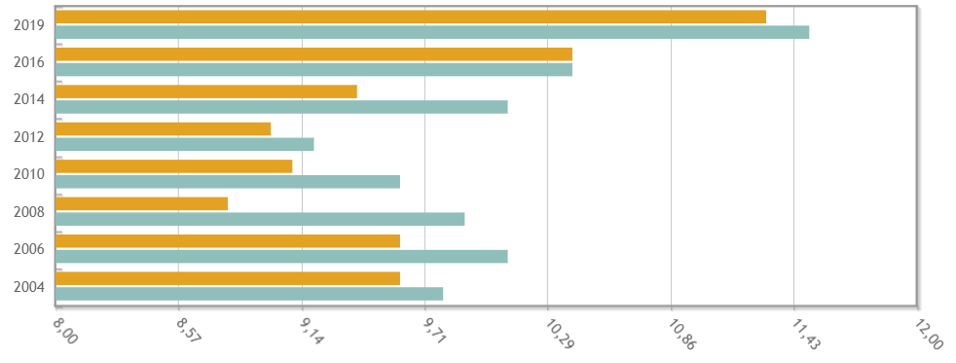
Fuente: INE, 2021

A continuación en la tabla 4, donde se comparan ambas variables, se aprecia más claramente la incongruencia de vivir más años, pero en peores condiciones. Según pasan los años ambos géneros aumentan su esperanza de vida al igual que la esperanza de vida en buena salud, lo que no conseguimos erradicar es la diferencia de decimales que hay entre los géneros de modo que las mujeres siguen viviendo más y con vidas menos dignas.

Tabla 4: Esperanza de vida a partir de 65 años / Esperanza de vida saludable a partir de 65 años. España. 2020. (INE)
Fuente: INE, 2021

Con estos últimos datos podríamos decir que la sociedad que envejece es sobre todo una sociedad femenina, pero lo que nos concierne es cómo viven estas mujeres su avanzada edad. Volviendo a consultar los datos del INE en cuanto a las personas mayores que viven solas, no solo nos muestra que más mujeres viven solas que hombres, sino que también queda reflejado claramente cómo cuanto más mayores son estas mujeres aumenta el número de ellas que viven solas. Asimismo, debemos sumarle a esto el fenómeno ya mencionado del aumento de esperanza de vida que tiene como consecuencia más mujeres mayores viviendo solas y cada vez más mayores, sin olvidarnos de los datos de la esperanza de vida en buena salud, concluyendo: más mujeres mayores viviendo solas, cada vez más mayores y según avanzan los años en peores condiciones.
Gráfico 6: Hombres y mujeres de entre 65-69 años que viven solos. (INE)
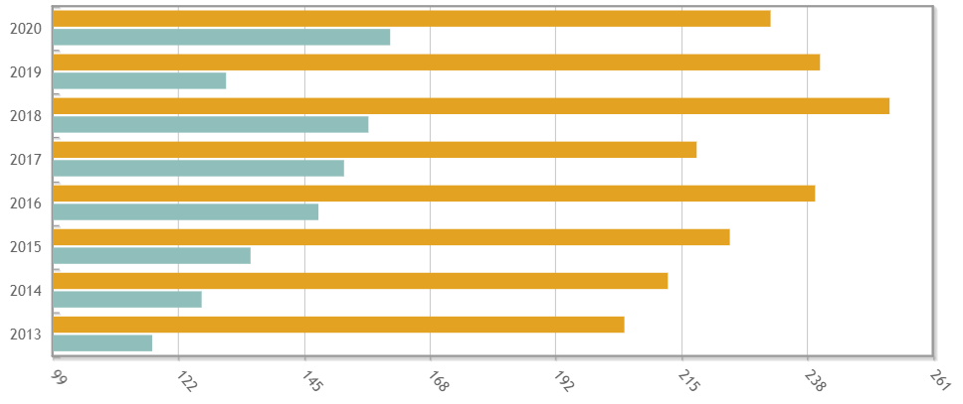
Fuente: INE, 2021

Gráfico 7: Hombres y mujeres de entre 85 años o más que viven solos. (INE)
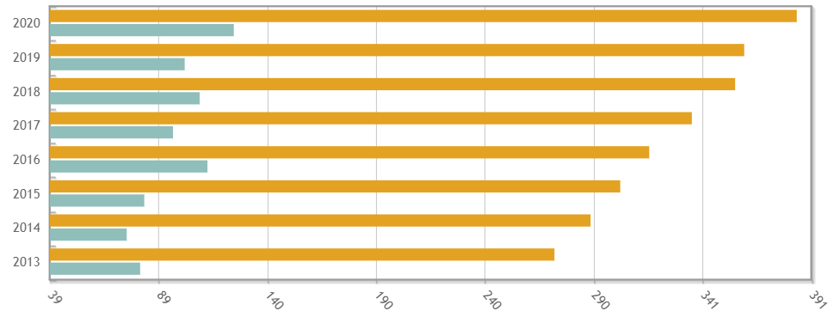 Fuente: INE, 2021
Teniendo en cuenta los gráficos 6 y 7, en 2013 de las personas mayores de 65-69 años que viven solas, los hombres representan 117,3miles y las mujeres 204,2miles casi el doble. Comparando en el mismo año a las personas mayores de 85 años o más, los hombres representan 80,7 y las mujeres 272,2 casi duplicando la totalidad de la representación de los hombres.
En el año 2020 de las personas mayores de 65-69 años que viven solas, los hombres representan 161,1 y las mujeres 231,1, casi el doble otra vez. Comparando en el mismo año a las personas mayores de 85 años o más, los hombres representan un total de 124 y las mujeres 384,2, tres veces más que el total de los hombres.
Por último, si comparamos los datos teniendo en cuenta la variable de la edad en vez del año entre las personas de 65-69 años no hay diferencias significativas en el transcurso de los años, los hombres pasan de representar el 117,3 en 2013 a 161,1 en 2020 y las mujeres en 2013 representaban 204,2 mientras que en 2020 eran 231,1. Teniendo en cuenta a las personas mayores de 85 años o más, en 2013 los hombres representan 80,7 parecido al 2020 donde representan el 124, las mujeres sin embargo, en 2013 representaban el 272,2 y en 2020 384,2, subiendo más de 100 puntos a diferencia de los hombres que apenas suben 50.
Con estos datos quería incidir en la idea anteriormente planteada, no sólo es que más mujeres mayores viven solas que hombres mayores, sino que conforme va aumentando la edad de estas mujeres mayores, no sólo son más mayores si no que su probabilidad de vivir solas aumenta, dejando así en una situación muy vulnerable a las mujeres mayores.
Además de todo esto, me parece importante analizar la diferencia de autonomía personal, dependencia y discapacidad que existe entre los géneros una vez alcanzan la vejez, ya que es una variable más que sumar a la injusta situación que tienen que vivir nuestras mujeres mayores, y en un fututo las mujeres más jóvenes.

Gráfico 8: Grado de discapacidad, autonomía personal, y situaciones de dependencia de hombres y mujeres de 65-80 años y 80 y más años (INE, 2008)
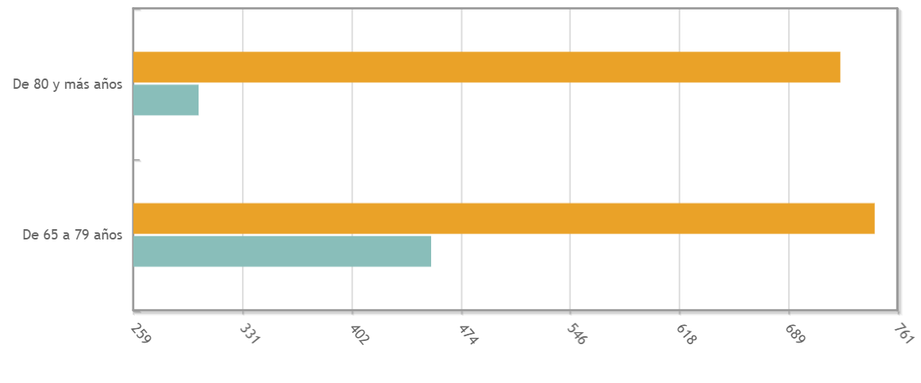 Fuente: INE, 2021
En el gráfico 8 podemos ver una clara diferencia entre la situación que viven los hombres y las mujeres mayores. La discapacidad a la que hace referencia es general, contando todos los intervalos posibles, al igual que en la dependencia y la autonomía, se tienen en cuenta todos los casos desde los más leves hasta los más severos. Volvemos a observar resultados parecidos entre las personas mayores de 65 a 79 años, ya que nos encontramos que las mujeres vuelven a duplicar a los hombres. Entre las personas mayores de 80 años, la diferencia es aún más significativa superando por más del doble las mujeres (723,9) a los hombres (301,9).
Con esta situación presente, vamos a analizar cómo están estas mujeres mayores son respaldadas por el Estado mediante pensiones de manera que se aseguren cubiertas sus necesidades básicas y no solo eso, también una calidad de vida digna con la que pasar la última etapa de su vida.
Tabla 5: Población con discapacidad según la necesidad y recepción de servicios sanitarios o sociales y grupo de discapacidad por tipo de hogar y sexo. (INE, 2008)
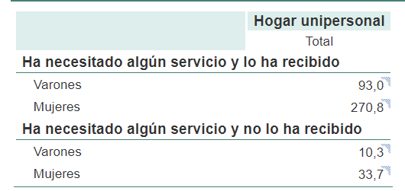
Fuente: INE, 2021
En la tabla 4 se reafirma lo que hemos visto en el gráfico anterior donde se veía representado cómo las mujeres mayores sufren más discapacidad y dependencia. Además, en esta tabla se distinguen las personas que han necesitado algún servicio y lo han recibido y los que lo han necesitado y no recibido. En ambos casos, las mujeres representan el número mayor, incluso a doblar a los hombres, algo que no sorprende pero sigue siendo injusto.

4.2 La discriminación de las personas mayores: El edadismo

Las personas mayores han sufrido una transformación imperante en sus roles en la sociedad pasando de una posición de respeto en las relaciones humanas, donde concentraban sabiduría y poder económico y político, hacia un rol de carga en una sociedad industrializada que cada vez idolatra más la juventud y a su vez promociona el edadismo. Las posibles causas de construcción de este imaginario, en palabras de Forero Borda et al. (2019, p.2), son principalmente: “la ruptura de la familia como unidad básica de la sociedad, las nuevas formas de organización y vinculación con tendencia hacia un concepto más egocéntrico y hedonista de la vida, lo cual está sumado a los avances en medicina que pueden prolongar la vida hasta altos niveles de dependencia.”
El edadismo es la forma de referirse a la discriminación por edad, a todos los comportamientos inadecuados y prejuiciosos hacia las personas vinculados a su edad avanzada. Comportarnos de esta manera influye en las relaciones que tenemos con las personas mayores, a nuestros pensamientos, sentimientos y acciones dirigidos hacia ellos, basándonos en la percepción de que son demasiado jóvenes o demasiado mayores para ser o hacer algo. Aunque el edadismo puede afectar a personas de cualquier edad, las personas mayores suelen ser las más afectadas. (Qida, 2019)
Para José Sanmartín (citado por García, 2016), el maltrato de personas mayores es “un atentado contra los derechos humanos materializado en la conculcación del derecho a la integridad física o psíquica que, además, produce grandes costes económicos y sociales”. Esta tipología de maltrato es una cuestión pública, así como lo son el maltrato infantil y el maltrato contra la mujer. Las políticas públicas de prevención actúan y se responsabilizan de estas, sin que el maltrato contra las personas mayores obtenga la misma atención para subsanarlo. Se sigue sin comprender por qué no ha suscitado la misma preocupación desde la esfera política.
Afortunadamente, en los últimos años las instituciones y los organismos internaciones han comenzado a manifestar signos de alarma social y preocupación debido al creciente envejecimiento de la población y la inestabilidad de sus cuidados. Según la Organización Mundial de la Salud (OMS), a día de hoy este tipo de discriminación es más común que el racismo o el sexismo, siendo la diferencia la aceptación social y legitimización del Estado para ejercerla.
El año pasado el Gobierno de España reformo el Código Penal para incluir el edadismo como agravante genérico en los delitos y como agravante especifico en los delitos de odio, junto a la aporofobia y la exclusión social. La nueva regulación incorporó la edad como causa de discriminación, tanto sobre los niños, niñas y adolescentes, como sobre las personas mayores. Se modifica el artículo 22 que especifica los agravantes que establecen las multas, pero no el artículo 150 que establece las penas de prisión.
En cuanto a la prevalencia de esta tipología de maltrato, a nivel mundial existe una gran distorsión en las cifras propuestas. La razón de esto son que los estudios se emplean en diferentes poblaciones, con diferentes metodologías, medidas y lo más importante, diferentes definiciones. Si no hemos llegado a un consenso sobre lo que es el maltrato a las personas mayores ni tampoco se ha delimitado el concepto de persona mayor (siendo a veces a partir de los 60 años, otras veces 65 o incluso 80), es imposible obtener datos que representen la realidad que viven las personas mayores. Además, la detección del maltrato está limitada por los valores culturales y normas de las sociedades, los estereotipos y las falsas creencias, variables que imposibilitan un consenso mundial en cómo estudiar este problema (Tabueña Lafarga, 2006).

4.3 Qué es el maltrato sobre las personas mayores

La falta de consenso en la definición dificulta notoriamente la capacidad de estudiar este fenómeno y por ende las posibilidades de crear estrategias para tratar de disminuir sus efectos lo máximo posible. Este tema ha sido abordado desde diferentes perspectivas y disciplinas, sin contar con la participación de las mismas personas mayores ni la manera en la que han percibido y vivido el maltrato. Gómez Alonso (2003) evidencia el maltrato a las personas mayores en tres grandes áreas: 1) El abandono, el aislamiento, el desamparo, y la exclusión social. 2) La violación de los derechos humanos, de los derechos legales, y de la salud. 3) La privación de sus opciones, de su toma de decisiones, de su gestión económica, y de un estatus, y fundamentalmente de un respeto.
Según Tabuena (1999), la falta de consenso responde a tres elementos clave, primordialmente a la inexistencia de una definición concreta sobre que es violencia o maltrato, segundo a la invisibilidad existente de los problemas de las personas mayores demostrado por su falta de apoyo por parte de la sociedad, y por último concluye que las características de las personas mayores y las de sus cuidadores no producen maltrato en sí, pero en ocasiones coinciden con una situación de crisis y esto sí que puede ocasionarlo.
La Primera Conferencia de Consenso sobre el Anciano Maltratado celebrada en España en 1995, lo define como: “cualquier acto y omisión que produzca daño, intencionado o no, practicado sobre personas de 65 años o más, que ocurra en el medio familiar, comunitario o institucional, que vulnere o ponga en peligro su integridad física o psíquica, así como el principio de autonomía o el reste de derechos fundamentales de individuo, constatable objetivamente o percibido subjetivamente”.
La Organización Mundial de la Salud (OMS), junto a la Universidad de Toronto y la Red Internacional de Prevención del Abuso y Maltrato en la Vejez (INPEA) han desarrollado un trabajo conjunto con el objetivo de crear conciencia sobre el maltrato en las personas mayores y conseguir que instituciones académicas atiendan esta nueva realidad abordándolo como un problema global. En la declaración conjunta el maltrato de personas mayores se define como “la acción única o repetida, o la falta de la respuesta apropiada, que ocurre dentro de cualquier relación donde exista una expectativa de confianza y la cual produzca daño o angustia a una persona anciana. Además, clasifica el tipo de violencia en varios tipos: físico, psicológico/emocional, sexual, financiero o simplemente reflejar un acto de negligencia intencional o por omisión.”
Esta declaración fue diseñada en una reunión de expertos, patrocinada por el Gobierno de Ontario, en Toronto, el 17 de noviembre de 2002. El objetivo principal de ésta es llamar la atención para que se trabaje en la prevención del maltrato a las personas mayores, para eso consideran varios puntos importantes: la falta de marcos legales que no permiten abordar esta problemática desde la perspectiva judicial, la necesidad de participación de múltiples sectores de la sociedad, la importancia de la educación y diseminación de la información, existencia del problema a nivel global que se da en ámbitos privados en su mayoría y la importancia de considerar perspectivas de estudio como la cultural o la de género.
Asimismo, es importante hacer alusión al Plan Internacional de Acción de las Naciones Unidas adoptado por todos los países en Madrid, en abril de 2002, que reconoce claramente la importancia del maltrato de las personas mayores y lo pone en el contexto de los Derechos Humanos Universales. “La prevención del maltrato de las personas mayores en un mundo que envejece, nos concierne a todos” (Declaración de Toronto, pág. 3, 2002).
En definitiva, se estima la urgencia de desarrollar una cultura que favorezca la solidaridad intergeneracional y que rechace la violencia, no es suficiente con ser capaces de identificar los casos de maltrato, sino que todos los países deben desarrollar las estructuras que permitan la provisión de servicios básicos (sanitarios, sociales, de protección legal, policiales, etc.) para responder de forma adecuada y, eventualmente, prevenir el problema.

4.3.1 La violencia sobre las personas mayores en situaciones de cuidado

En el primer apartado se ha hablado de diferentes formas de clasificar la violencia atendiendo a diferentes criterios. Teniendo en cuenta esto, trataremos de identificar en qué categoría se encuentra la violencia contra las personas mayores.
Recuperando la definición de INPEA sobre la violencia contra las personas mayores, podemos razonar que la modalidad de la violencia que se ejerce puede ser tanto directa como indirecta, y que puede actuar en todos los escenarios posibles.
Teniendo en cuenta la clasificación de Sanmartín Esplugues (2007), como es evidente, al hablar de las personas mayores estamos refiriéndonos al sujeto pasivo de la acción violenta, a las víctimas del maltrato, por lo que su clasificación atiende a la tipología victimológica. Además de eso, la violencia ejercida sobre las personas mayores es un tipo de violencia que se manifiesta dentro de la violencia doméstica, al igual que la violencia infantil o la violencia de género.
Se clasifica dentro de la violencia domestica ya que, principalmente, ocurre en este entorno y sus manifestaciones se dan en el ámbito familiar, sustancialmente en las interacciones dentro del cuidado informal. Al ser este un ámbito privado, la detección es más compleja ya que los actores no facilitan el conocimiento de la violencia ejercida o sufrida, por lo que el maltrato doméstico sigue siendo un ámbito desconocido e inaccesible para la investigación (Rueda Estrada, 2011).
Somé et al. (2017) ponen en evidencia que en España oscilan entre el 80-88% las personas mayores que reciben cuidados exclusivamente de la familia, siendo responsables en su totalidad de los cuidados de la salud del mayor. Concluyen con estos datos que las políticas sociosanitarias de atención a las personas mayores han sido creadas asumiendo que es una obligación familiar cuidar del mayor sin tener en cuenta el gran cambio social de las estructuras familiares. Paralelamente, Giraldo-Rodríguez (2010) destaca el papel de la familia como principal entidad responsable del cuidado y la integración de las personas mayores debido a la insuficiente cobertura de las instituciones públicas y la ausencia de una tradición comunitaria del cuidado de las personas mayores.
De tal forma que el contexto del maltrato hacia las personas mayores se podría distinguir atendiendo a las relaciones donde sucede la violencia siendo estas las situaciones de cuidado. Estas situaciones de cuidado no solo suceden en el ámbito de la interacción informal, sino que se extienden paralelamente al ámbito formal ya que las instituciones también realizan labores de cuidado. En palabras de Iborra (2005), “el maltrato sobre las personas mayores ocurre en marcos de relaciones interpersonales donde existe una expectativa de confianza, cuidado, convivencia o dependencia, pudiendo ser el agresor un familiar, personal institucional (ámbito sanitario o de servicios sociales), un cuidador contratado, un vecino o un amigo.” Castilla et al. (2016) explican la resistencia a reconocer el maltrato a personas mayores en dichos ámbitos debido a que ambos lugares se consideran prestadores de garantías y protección hacia las personas.

4.3.1.1 Tipos de violencia en situaciones de cuidado

Las personas mayores son un grupo social vulnerable ya que además de estar expuestos a las modalidades de violencia anteriormente mencionadas (abuso físico, abuso psicológico, abuso sexual y abuso económico), no se pueden olvidar las violencias específicas que ocurren por su particular situación de vulnerabilidad. Este tipo de violencias responden a sus condiciones de dependencia y discapacidad donde es imprescindible el apoyo de terceras personas (familiares o profesionales) con quienes desarrollan relaciones interpersonales con expectativas de cuidado, siendo estas: la negligencia, la auto negligencia, el abandono y por último la vulneración de derechos (Tabueña Lafarga, 2006).
La negligencia es la modalidad de maltrato más frecuente sufrida por las personas mayores, y como señala Gómez Alonso (2003, p.29): “consiste en la dejadez, intencional (activo) o no intencional (pasivo) de las obligaciones sobre la aportación de elementos básicos y esenciales para la vida de la persona cuidada (alimentación, higiene, vestido, seguridad, aportación de tratamientos, etc.). Puede haber evidencias de sospecha en ciertos casos donde detectemos desnutrición, deshidratación, suciedad, vestido inadecuado, etc.”
En cuanto a la auto negligencia, solo se aplica a personas mayores que no tienen la capacidad de obrar intacta, es decir, se excluye en esta tipología a aquellas personas mayores competentes ya que la auto negligencia se refiere al comportamiento de una persona mayor que pone en peligro su propia vida o salud. En cuanto a acciones, son amplias las que abarca este concepto sin necesidad de tener que llegar a situaciones extremas o de difícil arreglo (Tabueña Lafarga, 2006).
El abandono entendido como la resignación de prestar atención a las responsabilidades que se le encomiendan a la tercera persona, como prestar cuidados y atención a una persona mayor o de asegurar su atención física. Podríamos considerarlo también un tipo de negligencia (Tabueña Lafarga, 2006).
La vulneración o violación de los derechos según Gómez Alonso (2003, p.30), “consiste en la privación a la persona de aquellos derechos legales que le corresponden, o de la autonomía en sus decisiones para organizar todas las determinaciones y actos sobre su vida (privación de la intimidad, de la sexualidad, del derecho a casarse, de elección del lugar en donde vivir, etc.)”. Es frecuente tomar decisiones sobre la persona cuidada, desde la sobreprotección y deseo de mejora, tendemos a creer que nuestras decisiones son más adecuadas y no tenemos en cuanta las de la persona mayor.
Además de estas tipologías, otros autores contemplan la contención física y/o farmacológica como otro tipo de maltrato ejercido sobre los mayores. Paralelamente, podríamos considerar el Síndrome de Diógenes como una forma de (auto)maltrato ya que es causa directa de la violencia continuada. (Gómez Alonso, 2003).
La contención física, en palabras de García Sánchez (2015), se le considera al empleo de cualquier método, aplicado a una persona, que limite su libertad de movimientos, la actividad física, o el normal acceso a cualquier parte de su cuerpo.
La contención farmacológica o química se trata del uso inadecuado de fármacos como sedantes o drogas psicotrópicas que pretenden tener bajo control una conducta molesta que no tiene de base un desorden psiquiátrico diagnosticado. Se utilizan medicamentos prescritos para patologías concretas de modo indiscriminado ante conductas molestas, alterando la dosis o combinándolos entre ellos. Esto puede suceder en el ámbito privado tanto como en el ámbito institucional (Gómez Alonso, 2003).
El Síndrome de Diógenes es una patología que se presenta habitualmente en personas mayores que viven solas y están aisladas de la sociedad. Podría decirse que es una forma de automaltrato (como la autonegligencia antes mencionada), la persona reproduce conductas que ponen en peligro su propia vida: aislamiento comunicacional, ruptura de las relaciones sociales, negligencia de las necesidades básicas como la higiene, alimentación, cuidados de salud, vestido, reclusión domiciliaria, rechazo de las ayudas y negación de la situación patológica (Gómez Alonso, 2003).
TABLA 6: Tipos de violencia sobre personas mayores y sus definiciones
TIPOS DE VIOLENCIA | DEFINICIÓN
Negligencia  (Gómez Alonso, 2003) | “consiste en la dejadez de las obligaciones sobre la aportación de elementos básicos y esenciales para la vida de la persona cuidada”.
Autonegligencia  (Tabueña Lafarga, 2006) | “se refiere al comportamiento de una persona mayor que pone en peligro su propia vida o salud”.
Abandono  (Tabueña Lafarga, 2006) | “resignación de prestar atención a las responsabilidades que se le encomiendan al cuidador”.
Vulneración de Derechos  (Gómez Alonso, 2003) | “consiste en la privación a la persona de aquellos derechos legales que le corresponden y/o de su autonomía en las decisiones de su propia vida”.
Contención Física  (García Sánchez, 2015) | “empleo de cualquier método, aplicado a una persona, que limite su libertad de movimientos, la actividad física, o el normal acceso a cualquier parte de su cuerpo”.
Contención Farmacológica  (Gómez Alonso, 2003) | “uso inadecuado de fármacos como sedantes o drogas psicotrópicas que pretenden tener bajo control una conducta molesta que no tiene de base un desorden psiquiátrico diagnosticado”
Síndrome de Diógenes  (Gómez Alonso, 2003) | “una forma de automaltrato donde la persona reproduce conductas que ponen en peligro su propia vida”
Fuente: Elaboración propia

4.3.2 Entornos donde ocurre esta violencia

Es fundamental tener claro que a pesar de existir un dominio en el ámbito familiar, el maltrato sobre las personas mayores puede darse en diferentes contextos, por no decir todos. Se ha mencionado anteriormente que el maltrato responde a las relaciones interpersonales con expectativas de cuidado, por lo que se puede desarrollar tanto en el entorno familiar, como institucional y también comunitario, ya que estas relaciones pueden surgir en cualquiera de ellos. Asimismo, como hemos visto en el primer punto, el maltrato puede ser directo o indirecto.
Los entornos a los que se hace referencia son (Tabueña Lafarga, 2006):
1) el ámbito familiar donde el cuidador informal se encarga de la atención a la persona mayor,
2) el ámbito institucional donde encuadraríamos los centros de día, los hospitales y las residencias siendo responsabilidad de los profesionales el cuidado de las personas mayores y por último,
3) el ámbito público que a priori es considerado como seguro pero la realidad es que con frecuencia suceden discriminaciones.
En el entorno institucional las premisas no apuntan a su favor ya que la relación que mantienen la persona mayor y la institución no es de equidad. La institución tiene el poder absoluto sobre las usuarios y ejerce un poder total sobre ellos, quienes además dependen plenamente de la institución y sus profesionales para cubrir sus necesidades básicas, obteniendo el resultado de confiar su vida en una autoridad. Para Rueda Estrada (2011, p.15) existen unas variables predictivas para detectar este abuso: “falta de recursos, hacinamiento, edad avanzada de los usuarios, preparación deficiente del personal, incorrecta dirección del centro, actitud negativa del paciente, conflictividad personal-pacientes o la mala racionalización del trabajo”.
En el entorno familiar es más complejo detectar estas situaciones ya que suceden en ámbito privado, donde se dan relaciones directas, personales y familiares que dificultan la transparencia de las acciones ejercidas entre ellos. La manera más común de detectar esto es a través de los profesionales sanitarios o de los servicios sociales, quienes podrían recabar indicios mediante visitas domiciliarias o entrevistas individuales. Los estudios demuestran que rara vez se denuncian estas situaciones a través de un familiar y con menos prevalencia por parte de la propia víctima, podríamos decir que existe un “pacto de silencio” entre ambos (Rueda Estrada, 2011).
En el entorno social o sociocultural, las relaciones están definidas por la ética de la comunidad, las formas de comportamiento social y la cultura, quienes por ende tienen el deber de reconocer, respetar y garantizar los derechos sociales y humanos que a nivel logístico deben garantizar los bienes y servicios necesarios para tener una vida digna a todos los ciudadanos de su comunidad. Según Rueda Estrada (2011) los estudios sobre la evolución de la violencia y sus nuevas formas de manifestarse definen policitas sociales que no garantizan estos recursos y servicios mínimos a sus ciudadanos como la prevención al maltrato. Teniendo este, además, consecuencias más graves a largo plazo que otros tipos de maltrato más directos y puntuales.

4.3.3 Factores de riesgo de la víctima y del agresor

Para poder abordar la problemática del maltrato hacia las personas mayores se han identificado diversos tipos de factores y situaciones de riego, asociados a la propia víctima y al agresor.
Por una parte, dentro de los factores de riesgo asociados a la víctima, el más determinante es el nivel de dependencia y la falta de autonomía por discapacidad física o mental (o ambas). Esto influye sobre el nivel de autoconciencia de los derechos como persona que tiene el mayor y el conocimiento y práctica de uso de los instrumentos para defenderlos. Asimismo, el carácter de la persona también influye, su manera de ser y de relacionarse con los demás, al igual que la existencia o no de apoyos familiares y como estén cubiertas las necesidades afectivas (Rueda Estrada, 2011).
Para García Sánchez (2015, p. 147), las factores de riesgo asociados a la víctima son: “el deterioro físico, la dependencia financiera, la demencia, la dependencia física, la dependencia emocional, los antecedentes de maltrato doméstico, el aislamiento social, la edad superior a las 75 años, el sexo femenino, la viudedad, el deterioro reciente de salud, la baja autoestima, la depresión y el cambio frecuente de domicilio y de centro sanitario”.
Iborra (2008), menciona que el hecho de que una persona se encuentre en riesgo de sufrir maltrato tiene más relación con las características del agresor que de la víctima. Igualmente, nombra factores de riesgo asociados a la víctima como el sexo, por los porcentajes que demuestran la prevalencia de mujeres maltratadas sobre hombres en estudios anteriores. El aislamiento social, porque es común que la persona mayor conviva únicamente con su agresor quien será su único cuidador. La dependencia debido a los altos porcentajes de víctimas con deficiencias físicas o cognitivas encontradas en los estudios realizados. Y, por último, menciona la depresión a pesar de no saber discernir si es el resultado del maltrato o esto hace que las personas sean más susceptibles de ser maltratadas.
Para García Sánchez (2015, p. 147), las factores de riesgo asociados al agresor son: “la sobrecarga de cuidados, la depresión, el abuso del alcohol, la pobreza, la enfermedad mental, los trastornos de personalidad, la dependencia de la víctima (económica, emocional, vivienda…), la enfermedad física crónica y el aislamiento social”.
Por otra parte, se han encontrado algunas situaciones relevantes que pueden implicar riesgo de agresión (Rueda Estrada, 2011):
- Cuando el cuidador lleva asumiendo durante mucho tiempo esta tarea causando agotamiento y aislamiento social en él,
- Estar atravesando una mala situación económica o depender de la víctima,
- Vivir situaciones de crisis vital en la vida personal como la pérdida de un ser querido o por un divorcio,
- Tener adicción a alguna droga,
- Sufrir algún trastorno mental,
- No aceptar el papel de cuidador no asumiendo la responsabilidad o perdiendo el control de la situación, y
- Haber vivido situaciones de violencia en el ámbito familiar previamente.
Los factores propuestos por Iborra (2008) responden a:
- El sexo. Dependiendo del sexo del agresor, el tipo de maltrato será diferente prevaleciendo la negligencia si son mujeres y el maltrato físico y sexual si el agresor es un hombre.
- El aislamiento social, como la consecuencia de dedicar mucho tiempo al rol de cuidador.
- La dependencia económica, por tener que responder a la persona mayor para tener una vida digna.
- La psicopatología, que relaciona al agresor con problemas mentales como la depresión y también a adicciones a sustancias ilícitas.
- El tipo de relación que haya con la víctima que hace referencia a estudios que han demostrado una relevancia en el parentesco familiar entre la víctima y agresor, siendo los hijos o los cónyuges quienes más violencia ejercen sobre las personas mayores.
- El estrés, relacionado con el síndrome de burnout provocado por la “obligación sin previo aviso” de tener que cuidar a un familiar mayor sumado a la poca información respecto al proceso de envejecimiento, la falta de habilidades de cuidado y unos recursos de apoyo inadecuados.

4.4 La vulnerabilidad de las mujeres mayores a la pobreza y el maltrato

Pese a la tendencia anteriormente mencionada del incremento en la atención prestada al maltrato sobre las personas mayores hay una falta de enfoque con perspectiva de género que atienda las realidades que viven las mujeres mayores teniendo que enfrentarse a una doble discriminación. La desigual valoración de lo masculino y lo femenino está arraigada en la tradición de nuestra sociedad actual de manera que podemos verlo reflejado en todas las etapas del ciclo vital, sin ser la etapa de la vejez una excepción.
Teniendo en cuenta lo que muestran los datos estadísticos sobre las personas mayores en España, podríamos decir con certeza que la sociedad que envejece es sobre todo una sociedad femenina. La realidad es que las mujeres tienen una mayor longevidad que los hombres, y esto combinado con las consecuencias del envejecimiento y del sexismo se produce una dependencia social basada en la ancianidad donde predomina la feminización de la pobreza (Giraldo-Rodríguez, 2010).
El concepto “feminización de la pobreza” es un término que irrumpió en los años 80 utilizado por las teorías del género que hace referencia a la creciente participación de las mujeres en las estadísticas de pobreza, asociadas en esa época a la jefatura de los hogares y a la maternidad precoz (Anderson, 2003). En el sistema neoliberal actual se utiliza para connotar el creciente empobrecimiento material de las mujeres, el empeoramiento de sus condiciones de vida y la vulneración de sus derechos fundamentales (Cobo y Posada, 2006), como consecuencia de la configuración del sistema patriarcal y sus nuevas formas de opresión sobre la mujer en todas las etapas de su vida.
Grace Prada (2001) pone en evidencia la diferencia principal entre la pobreza de las mujeres y los hombres que radica en su vulnerabilidad, aludiendo a la dependencia de las mujeres en condiciones de pobreza que necesitan de alguien para subsistir. Asimismo, hay que ser conscientes que la dependencia de las mujeres es bidireccional ya que no solo ellas dependen de alguien para subsistir, sino que a su vez terceras personas (maridos, hijos, nietos) dependen de ellas para sus cuidados y su supervivencia. Factores que se suman a esta feminización de la pobreza son: la división de trabajo, la distribución de ingresos, la jefatura del hogar y el acceso a la educación.
La socióloga holandesa Saskia Sassen (2007) eleva el nivel del concepto de feminización de la pobreza y habla de “feminización de la supervivencia” refiriéndose a las actividades que se han legitimado por los poderes del Estado y sus aliados para la participación de las mujeres en la sociedad como son la producción alimenticia de subsistencia, el trabajo informal, la emigración o la prostitución. De este modo, mediante las estrategias de desarrollo orientadas al ajuste estructural, el desempleo masculino o el endeudamiento de los gobiernos y su economía transnacional, las mujeres participan en estas estrategias creando la existencia de una nueva “clase servil” de la que todos dependen, pero a la que nadie ve.
La Ley 39/2006, de 14 de diciembre, de Promoción de la Autonomía Personal y Atención a las personas en situación de dependencia de España, más conocida como «ley de dependencia», es una ley a nivel estatal que establece el actual Sistema para la Autonomía y Atención a la Dependencia que hace referencia al conjunto de servicios y prestaciones reservados a la promoción de la autonomía personal y a la protección y atención a las personas, principalmente mediante los servicios públicos pero también mediante servicios privados o concertados que estén debidamente acreditados. Cobo y Posada (2006) afirman que esta ley tiene como objetivo, entre otras cosas, reducir las cargas de las cuidadoras informales de las personas dependientes en las familias, con el pretexto de que este trabajo no remunerado que se realiza en el hogar impide a las mujeres acceder a trabajos que requieren dedicación exclusiva.
Debe tenerse en cuenta que, en la última etapa del ciclo vital, que es la vejez, se agudizan las desigualdades de género desencadenadas por la deficiente posición social y estructural de las mujeres mayores fuera y dentro de las familias (Giraldo-Rodríguez, 2010). A esto se le debe sumar, en palabras de la misma autora, tres fenómenos:
- Edad cronológica: la cual les asigna más tareas domésticas y menos beneficios sociales.
- Edad social discriminatoria: donde las transiciones difieren según se trate de hombres y mujeres, así como el hecho de que las ancianas siguen estando más ocupadas que los hombres con las obligaciones domésticas y familiares, contando con menos tiempo libre.
- Edad fisiológica: que aumenta la desigualdad de género en la ancianidad avanzada, donde la fragilidad física no repercute de igual modo para ambos géneros ya que ellas dependen más de sus hijas, hijos o nietos adultos, mientras que ellos dependen más de sus esposas por la mayor mortalidad.
En estos tres fenómenos se ve reflejada la asunción la responsabilidad reproductiva y de cuidado que se nos ha otorgado a las mujeres como algo obligatorio y delimitante. No solo esto es así, si no que al ser cuidados basados en lo relacional la obligatoriedad y desinterés se dejan a un lado de manera que la acción obtiene una dimensión moral y emocional que contribuye a construirlas y mantenerlas (Batthyány et al. 2013).
Así pues, no es sorprendente encontrarse con que el rol de cuidador informal no es homogéneo, ya que encontramos que el 92% de las personas que cuidan a las personas mayores son mujeres (Somé et. al. 2017). Las mujeres viven más años en situación de dependencia: cada vez hay más mujeres cuidadoras y a su vez más mujeres cuidadas (Pinzano-Hernandis, 2019). La razón de esto volvemos a encontrarla en el sistema patriarcal otorgador de roles y funciones donde el varón es el sustentador y la mujer la encargada de las tareas reproductivas y asistenciales. Asimismo, el valor social que se le da al cuidado informal es mínimo, no estando remunerado y generando en las mujeres consecuencias negativas como son la pérdida del tiempo libre, los gastos económicos y el deterioro de su salud. Cuando las mujeres de las familias son las principales proveedoras del bienestar, son obligadas a priorizar su rol de cuidadora llegando a verse en la obligación de excluirse del mercado laboral o de conciliar el trabajo productivo y reproductivo (Batthyány et al. 2013).
Dicho esto, se puede asumir que el uso del tiempo está marcado por los roles que desempeña cada cual en la sociedad y respecto a la gestión del tiempo de las mujeres, Alonso y Aguilar (2019) lo categorizan así:
- Trabajo pagado: tiempo dedicado al empleo (tiempo contratadas)
- Trabajo no pagado: Refleja el carácter obligatorio de tareas que no están relaciona-das con el empleo como el cuidado de los hijos, la preparación de comida, la limpieza de la casa, el mantenimiento del hogar y del coche, las reparaciones y compras de primera necesidad. (tiempo comprometido)
- Tiempo para el cuidado personal: tiempo dedicado al mantenimiento de las funciones del cuerpo como dormir, comer, lavarse, vestirse, tratamientos médicos, etc.
- Tiempo libre: Es la categoría residual; es el tiempo que queda después de haber satisfecho las categorías anteriores. Incluye el tiempo dedicado explícitamente al ocio pero también el tiempo invertido en otros fines discrecionales como actividades religiosas, cívicas o sociales. (tiempo discrecional).
A pesar de que estamos hablando de mujeres mayores que probablemente ya no desempeñen el trabajo pagado (1) por estar disfrutando de la jubilación, este hecho no exime a las mujeres de desempeñar las demás categorías, sumándole el cuidado de los nietos teniendo que continuar con el rol de cuidadoras hasta el deterioro de sus capacidades cognitivas o destrezas físicas. Según un estudio llevado a cabo en 2018 por Fundación EdadyVida, tres de cada cuatro abuelas colaboran en la educación y cuidado de sus nietos (Batthyány et al. 2013).
Las mujeres mayores envejecen dentro de una sociedad donde su posición y valía esta relegada a una categoría de segunda, de manera que su calidad de vida en la última etapa del ciclo vital está condenada a sufrir las consecuencias de la injusta socialización sin considerarles personas independientes y con capacidad de toma de decisión. Por todo esto, existe una forma de maltrato a las personas mayores que sólo sufren las mujeres ya que es consecuencia directa de la asunción de los roles de género perpetuados por nuestra sociedad patriarcal y el sistema capitalista (Tabueña Lafarga, 2006).
El síndrome de la abuela esclava (SAE) se puede definir como una enfermedad grave que afecta a las mujeres mayores con responsabilidades directas de ama de casa, voluntariamente asumidas y con agrado durante muchos años. Estas mujeres sufren en silencio por miedo a perder el reconocimientos de los suyos, llegando incluso a morir “en acto de servicio” ya que es un síndrome potencialmente mortal.
Tabueña Lafarga (2006, p.282) explica que “el SAE se produce por un agotamiento excesivo o sobreesfuerzo físico y emocional crónicos. El estrés se refleja por el agobio que nace de esa obligación, con responsabilidad directa de cumplir simultáneamente varias tareas con eficacia, puntualidad y acierto”. Se trata de una enfermedad grave que afecta a las mujeres mayores con exceso de responsabilidades de cuidado (a la casa, al marido, a los nietos…) que son asumidas “voluntariamente” y durante mucho tiempo, afectando negativamente a la calidad de vida y produciendo un sufrimiento crónico que ellas asumen como “normal” o “propio”.
El Instituto de Investigación y Capacitación de las Naciones Unidas reconoce este síndrome en su bibliografía básica para la promoción de la mujer como una tipología más de maltrato. La Organización de las Naciones Unidas (ONU) reconoce el interés social del SAE y lo describe como uno de las abusos contra la mujer más relevantes.

4.4.1 Entornos de violencia sobre las mujeres mayores

La mujer mayor sufre maltrato en los múltiples escenarios anteriormente mencionados, no se exceptúa como víctima de ninguna de las violencias ya expuestas. Su condición de mujer hace que se perpetúen e intensifiquen aún más estas violencias, cómo muestra un estudio de Iborra (2008), revelando que las victimas en situaciones de maltrato en el ámbito del cuidado familiar suelen ser mujeres, mayores de 75 años, dependientes en sus actividades de la vida diaria y en una situación de aislamiento social.
Álvarez et al. (2007) y Vidal et al. (2016) ponen en relieve en sus estudios que la edad si condiciona el grado de autonomía básica, y a su vez, relacionan la edad y la dependencia ya que el volumen de personas con limitaciones de su capacidad funcional aumenta en los grupos de edad superiores, sobre todo a partir de los 80 años (Alonso y Aguilar, 2019).
Paralelamente, las mujeres mayores dentro de la violencia doméstica pueden llegar a ser víctimas del maltrato contra la persona mayor a la vez que víctimas del maltrato contra la mujer. El maltrato de pareja durante este periodo de ciclo vital es más desconocido que en otras etapas de la vida de las mujeres debido a las dificultades a las que se enfrentan al comparar y analizar diferentes muestrarios y resultados al no haber consenso de concepciones.
Celdrán (2013) contempla dos escenarios diferentes donde podría darse la violencia en pareja contra la mujer mayor: 1) relaciones de pareja con dinámicas de violencia continuada y 2) aparición del maltrato en la etapa de la vejez.
El primero se refiere a relaciones de pareja con dinámicas de violencia continuada donde la mujer ha sufrido maltrato durante todas las etapas de su ciclo de vida, no siendo una excepción la vejez. Dentro de este escenario destacan las escasas separaciones o divorcios registradas entre las personas mayores, representando solo el 3,8% de su totalidad (Instituto de Personas Mayores y Servicios Sociales$\left[IMSERSO\right]$, 2016). Frente a esta realidad, Celdrán (2013) trata de explicar este bajo porcentaje de separaciones mediante las características que definen a las mujeres mayores: “un menor poder adquisitivo en comparación con el hombre mayor y una fuerte socialización bajo unos marcados roles de género” que les impiden buscar ayuda en situaciones de maltrato continuado.
Como señala DeFour (2012) (citado por Castilla et al., 2016) la mujer ha sido socializada para representar la sumisión y aceptación de su superior (el varón) por lo que son más tradicionales en cuanto a la reproducción de los roles de género, llegando a situaciones donde si el perpetrador de la violencia necesita atención, las mujeres se sienten responsables de su cuidado a pesar de haber sido víctima de abusos durante años.
Esto puede deberse también a la violencia domestica envejecida de la que nos habla Giraldo-Rodríguez (2010), representada por un elevado porcentaje de parejas mayores donde el esposo desempeña el rol de agresor en el que el anciano tradicionalmente ha empleado la fuerza y el control sobre la anciana a través del abuso emocional, violencia física, amenazas, asilamiento y otras técnicas de coerción.
El segundo escenario contempla la aparición del maltrato en la etapa de la vejez. Las razones de esta aparición se relacionan a la incorporación de un estresor en la pareja como puede ser la aparición de una enfermedad o alteración física, así como posibles cambios en los roles familiares y sociales. Aquí destaca la posible aparición de una resistencia por parte de las mujeres decidiéndose a denunciar el maltrato.
En definitiva, nos encontramos ante un maltrato silencioso y silenciado, ya que por el escenario en el que se desenvuelve se dificulta su abordaje. Hay que considerar de manera urgente la prevención y atención a estas mujeres mayores ya que algunos estudios han puesto en evidencia que las consecuencias de este podrían ser mortales. Baker et al. (2009), (citado por Celdrán, 2013) encontraron una asociación relevante entre el maltrato y la mortalidad posterior de las mujeres mayores, incluyendo variables como la edad o el nivel educativo. Concluyeron que el estrés sufrido por el continuado maltrato tenía un efecto dañino impactando en el nivel psiconeuroimnulogico de la mujer mayor.

4.4.2. Factores de riesgo de las mujeres mayores

Existe consenso en avalar como factor de riesgo en el maltrato a personas mayores el hecho de ser mujer.
Los resultados de un estudio realizado por Castilla et al. (2016) concluyen que las victimas de maltrato a personas mayores en el ámbito familiar son mayoritariamente mujeres. Avalan la veracidad de los resultados comprándolos con lo recogido en la literatura sobre la prevalencia del maltrato personas mayores siendo más del doble en mujeres que en hombres.
De los 220 casos analizados el 29,1% de las víctimas son varones y el 70,9% son mujeres. Además, sesga las victimas por edad y consta que el 36,2% son menores de 80 años y el 62,2% son mayores de 80 años.
Otro hallazgo de los mismo autores destaca la posibilidad de que las mujeres pueden sufrir más de un tipo de maltrato existiendo una concatenación entre ellos, asimismo explican que el maltrato no consiste en una conducta aislada sino que son actos continuados con predominio a intensificarse con el paso del tiempo. Por último, destacan que el maltrato sufrido por las mujeres no solo lo infringe una persona, sino que en muchos casos se es víctima de varias personas a la vez, acumulando modalidades y escenarios de violencia de todo tipo.
Los resultados reflejan el tipo de maltrato que más se produce entre las victimas mujeres. En primer lugar la negligencia (43,6%), segundo el psicológico y del abandono (35,9%), después físico (23,7%), económico (17,9%), autonegligencia (9,6%), violación de derechos (7,7%) y por último sexual (0,6%).
En cuanto a la proporción de agresiones y agresores, las victimas menores como mayores de 80 años son agredidas en igual proporción por mas de una persona, 16% y 16,5%. Respecto a la cantidad de agresiones, los menores de 80 lo son en un 5,6% y los mayores de 80 en un 8,8%.

TABLA 7: Investigaciones nacionales sobre maltrato a personas mayores atendiendo al sexo
AUTOR | MUESTRA | RESULTADOS PRINCIPALES
Bazo  (2001) | 2.351 personas mayores usuarias del Sistema de Atención a Domicilio (SAD) | Víctimas: 81% mujeres / 19% hombres.  Agresor: 55% hijos/as / 12% cónyuge / 7% hermanos.  Los hombres sufren más negligencia.  Las mujeres sufren más maltrato psicológico, físico y económico, a la vez que sufren más de un tipo de maltrato al mismo tiempo.
Pérez-Rojo et al.  (2018) | 396 personas mayores | Muestra: 61,1% de mujeres y 38,9% hombres.  Agresor: pareja 51,2% / hijos/as 25,6%
Iborra  (2008) | 2.401 personas mayores | Maltrato psicológico y el económico se produce más en mujeres (85,7%) que en hombres (75%).
Sancho et al.  (2011) | 1.207 personas mayores | 0,9% de maltrato percibido por la personas mayores (72,6% mujeres / 27,4% hombres).  El 25% declara sufrir más de un tipo de maltrato.
Jürschik et al.  (2013) | 127 personas mayores atendidas en urgencias hospitalarias | Víctimas: 57,5% mujeres  Viven con hijos/as (33,9%), cónyuge (29,1%), solos (17,3%).
Castilla et al. (2016) | 220 personas  mayores | Víctimas: 29,1% varones / 70,9% mujeres  Tipo de maltrato: negligencia 43,6% / psicológico y del abandono 35,9% / físico 23,7% / económico 17,9%, autonegligencia 9,6% / violación de derechos 7,7% / sexual 0,6%.
Fuente: Elaboración propia a partir de Castilla et al. (2016)
Las mujeres mayores son un colectivo que ha vivido con sufrimiento siempre, no solo han sido maltratadas en la familia si no que antes de formar la suya propia, han podido sufrir diversas formas de violencia como abuso sexual, venta a terceros, agresiones físicas, violencia cultural, etc. De la misma manera, son las mujeres mayores a quienes llegados a una edad avanzada sufren abusos económicos, vulneración de derechos, se les induce a la dependencia, etc. (Iborra, 2008).
Ante estas situaciones las mujeres se encuentran desprotegidas ya que los hombres están respaldados por el sistema patriarcal y las normas sociales que les mantienen la legitimidad y privacidad del hogar como un lugar donde poder relacionarse con sus familiares como quieran, dejando a todas las mujeres de la familia en una situación vulnerable y de evidente opresión (Giraldo-Rodríguez, 2010). Asimismo, desde MetLife Mature Market Institute (2011) señalan que la mujer es quien sufre en mayor proporción cualquier tipo de maltrato independientemente de que viva sola o en compañía.
En definitiva, el maltrato a las mujeres mayores es el resultado de un largo proceso de desprotección que va desarrollándose a lo largo del ciclo vital. Obliga a las mujeres a vivir la última etapa de su vida afrontando situaciones indignas pero sobe todo injustas, por razones meramente estructurales y de configuración social que no responden a factores individuales, algo que no se debe permitir.

5. Conclusiones

Se ha podido concluir con este análisis que las mujeres mayores sufren una doble situación de desprotección al enfrentarse a una etapa de la vida discriminatoria y a una sociedad que relega su condición de género.
La violencia que sufren las mujeres mayores responde tanto a la violencia contra las personas mayores como a la violencia contra las mujeres. Sus implicaciones son diferentes ya que ambas variables crean especificas formas de violencia y sus correspondientes consecuencias, por lo que la violencia se potencia y extiende con la combinación de ambas variables.
Se ha puesto en evidencia la continua desprotección que sufren las mujeres mayores pudiendo llegar a tener consecuencias mortales, como el Síndrome de la Abuela Esclava (SAE). No solo eso, sino que la configuración de la sociedad hace que las mujeres sientan como propias y se culpabilicen de las situaciones que responden a la discriminación continua a la que se enfrentan, tanto directa como indirectamente, relegándolas a vivir una vida indigna hasta sus últimos días.
El Instituto Nacional de las Mujeres alude a esta realidad como un fenómeno del que las mujeres no tenemos escapatoria, ya que se perpetúa hasta el final de la vida. Las situaciones discriminatorias vividas en la juventud se multiplican cuando las mujeres alcanzan la vejez puesto que viven solas con más frecuencia que los hombres, tienen ingresos más bajos, sufren en mayor medida enfermedades y trastornos crónicos y tienen peor percepción subjetiva de su salud y calidad de vida.
Asimismo, la Ley 39/2006, de 14 de diciembre, de Promoción de la Autonomía Personal y Atención está orientada a reparar la falta de equidad que sufren las mujeres ante los sistemas públicos de protección social, algo que afecta especialmente a las mujeres mayores ya que a pesar de ser uno de los colectivos que más contribuye al bienestar de la sociedad, son las que menos se benefician de las prestaciones del sistemas.
Teniendo en cuenta la prevalencia y las causas de la discriminación contra la mujer, es incuestionable que las mujeres sufren maltrato estructural y cultural en diferentes momentos de su vida y ciertamente el envejecimiento puede provocar y agravar este tipo de injusticias. El estudio del maltrato a las mujeres mayores se trata de un fenómeno oculto, ya sea inmerso en el maltrato a ancianos o a la delegación de la responsabilidad individual de las familias y esto, desafortunadamente, nos ha hecho conscientes de que las barreras para obtener ayuda pueden parecer insuperables para una mujer mayor (Giraldo-Rodríguez, 2010).
Existe una realidad que demanda la urgencia de plantear actuaciones que atenúen las situaciones de desventaja en las que se encuentran las mujeres en la última etapa de su vida, estando destinadas a asumir una mala calidad de vida y una vulneración de los derechos básicos. Se requieren medidas que agilicen la detección de casos y contribuyan a facilitar el acceso a las víctimas a recursos especializados. De igual manera, se exige a las instituciones públicas elaborar planes y programas que actúen directamente en la prevención y sensibilización del maltrato a las mujeres mayores. Asimismo, no debemos olvidar que las causas que respaldan el maltrato a las personas mayores son múltiples, por lo que su combinación hace que abordar la problemática sea más complicado ya que exige una intervención multidimensional.
Los límites de la revisión principalmente se han visto en la falta de consenso sobre la definición de persona mayor, ya que depende de la perspectiva que apliques puede responder a diferentes factores. Esto hace que los diferentes estudios e investigaciones no puedan compararse ni unirse dejando así un amplio estudio desde lo cualitativo sin llegar a esclarecer la realidad desde lo cuantitativo.
Es importante que futuras investigaciones retomen este área de análisis desde un enfoque cualitativo de manera que aporten la causalidad del maltrato sobre las personas mayores con datos estadísticos, pudiendo facilitar la creación de actuaciones que resulten más efectivas a la hora de paliar esta problemática. Paralelamente, se hace necesario estudiar esta realidad contando con la participación de sus actores, tanto de las personas mayores y sus cuidadores, para poder detectar las necesidades de ambos y así ajustar aún más las actuaciones que actúen contra esta violencia.

6. Bibliografía

Alonso López, I. D. y Aguilar Parra, M. (2019). Equidad de género en el ocio de las personas mayores. International Journal of Developmental and Educational Psychology. Revista de Psicología, 2 (2), 59-64. https://doi.org/10.17060/ijodaep.2019.n2.v2.1896
Anderson, J. (13 de agosto de 2003). Desafíos conceptuales de la pobreza desde una perspectiva de género. Mujeres en Red. El periódico feminista. http://www.mujeresenred.net/spip.php?article2271
Batthyány, K., Genta, N. y Perrotta, V. (2013). Un mirada de género a las representaciones sociales del cuidado de las personas mayores. Revista Latinoamericana de Población, 13(7), 149-172. http://www.scielo.org.mx/pdf/polcul/n32/n32a2.pdf
Blair Trujillo, E. (2009). Aproximación teórica al concepto de violencia: avatares de una definición. Política y Cultura, (32), 9-33. https://www.redalyc.org/articulo.oa?id=267/26711870002
Boggon, L. S. (2006). Violencia, agresividad y agresión: una diferenciación necesaria. Facultad de Psicología Universidad de Buenos Aires. https://www.aacademica.org/000-039/357
Bourdieu, P. (2000). La dominación masculina. Anagrama.
Castilla Mora M.R., Palma García M.O., y Gómez Jacinto, L. (2016). Género y maltrato a personas mayores: retos para el trabajo social. Facultad de Estudios Sociales y del Trabajo. Universidad de Málaga. http://hdl.handle.net/10630/11430
Cebrián Quero, S. y Quero Miquel, I. (2012). Mayores y Género: Hombres Mayores. Una oportunidad para el cambio. Gizonduz & Emakunde. https://cutt.ly/lnCDIIt
Celdrán Castro, M. (2013). La violencia hacia la mujer mayor: revisión bibliográfica. Papeles del psicólogo, 34 (1), 57-64. https://dialnet.unirioja.es/servlet/articulo?codigo=4418708
Cobo, R., y Posada, L. (15 de junio de 2006). La feminización de la pobreza. El País. https://elpais.com/diario/2006/06/15/opinion/1150322405_850215.html
Forero Borda L. M., Hoyos Porto S., Buitrago Martínez V. y Heredia Ramírez R.A. (2019). Maltrato a las personas mayores: una revisión narrativa. Pontificia Universidad Javierana, 60(4). https://doi.org/10.11144/Javeriana.umed60-4.malt
Galtung, J. (1998). Tras la violencia, 3R: reconstrucción, reconciliación, resolución. Afrontando los efectos visibles de la guerra y la violencia. Bakeaz/Gernika Gogoratuz. https://cutt.ly/7nCDYiQ
García Perales, R. (2012). La educación desde la perspectiva de género, Revista de la Facultad de Educación de Albacete, (27), 1-18. http://revistas.uclm.es/index.php/ensayos
García Sánchez, E. (2016). El maltrato a personas mayores. $\left[Tesis de doctorado, Universidad de Castilla La Macha\right]$ https://ruidera.uclm.es/xmlui/handle/10578/10091
Giraldo-Rodríguez, L. (2010). El maltrato a personas adultas mayores: una mirada desde la perspectiva de género. Debate Feminista, 42(21), 151-165. 10.22201/cieg.2594066xe.2010.42.825
Gómez Alonso, F. (2003). El maltrato a personas mayores. Revista de RIICOTEC (Red Intergubernamental Iberoamericana de Cooperación Técnica) e IMSERSO, 23(23), 26-31. https://cutt.ly/ynCDOzh
Iborra, I. (Ed.). (2005). Violencia contra personas mayores. Ariel.
Iborra, I. (2008). Maltrato de personas mayores en la familia en España. Fundación de la Comunitat Valenciana para el estudio de la violencia (Centro Reina Sofía) https://cutt.ly/QnCDPQf
Instituto de Mayores y Servicios Sociales. (2016). Informe 2016 / Las Personas Mayores en España: Datos Estadísticos Estatales y por Comunidades Autónomas. Ministerio de Sanidad, Servicios Sociales e Igualdad. https://cutt.ly/4nCDATi
Martínez Pacheco, A. (2016). La violencia. Conceptualización y elementos para su estudio. Política y cultura, (46), 7-31. https://cutt.ly/vnCDDdI
MetLife Mature Market Institute. (2011). MetLife Study of Elder Financial Abuse: Crimes of occasion, desperation, and predation against elders. National Committee for the Prevention of Elder Abuse, VirginiaTech y MetLife Mature Market Institute. http://hdl.handle.net/20.500.11990/641
Ministerio de Sanidad. (2018). Esperanzas de vida en España, 2018. https://cutt.ly/inCDQS4
Miranda-Novoa, M. (2013). Diferencia entre la perspectiva de género y la ideología de género. Género e ideología, 21(2), 337–356. https://cutt.ly/snCDGlK
Navarro, K. (2013). Conflicto, Violencia y No-Violencia. Misión Jurídica, 6(6), 95-107. https://doi.org/10.25058/1794600x.61
Oliva Somé, P. L., Ordóñez Llopis, L., y Peinado Gorlat, P. (2017). Análisis de género desde la enfermería en cuidadoras inmigrantes de personas mayores. Ene, revista de enfermería, 11(1) https://cutt.ly/qnCDHWA
Organización Panamericana de la Salud. (2002). Informe Violencia y Salud. Organización Mundial de la Salud. https://www.refworld.org.es/docid/54aa900a4.html
Paniza Prados, J. L. y Ortigosa Perochena, J. C. (2015). El maltrato a las personas mayores desde el paradigma de la violencia. Barataria. Revista Castellano-Manchega de Ciencias Sociales, (20), 171-183. https://doi.org/10.20932/barataria.v0i20.20
Pérez de Guzmán, M.V. y Rodríguez Díez, J.L. (2019). Roles de género en personas mayores en el ámbito familiar: Un estudio longitudinal 2013-2018. iQUAL. Revista de Género e Igualdad, (3), 62-79. https://doi.org/10.6018/iqual.372841
Pinzano-Hernandis, S. (2019). Perspectiva de género en proyectos de amigabilidad con las personas mayores $\left[Diapositiva de PowerPoint\right]$. I Conferencia Hispana de Ciudades y Comunidades Amigables con las Personas Mayores. https://cutt.ly/inCGPHD
Prada, G. (2001). Mujeres, pobreza y equidad de género. Lectora Revista de Dones i Textualitat, (7), 149-155. https://cutt.ly/XnCDJLn
Qida. (5 de febrero de 2019). Qué es el edadismo. https://qida.es/blog/edadismo/
Rueda Estrada, J. D. y Martín Martín, F. J. (2011). El maltrato a personas mayores: instrumentos para la detección del maltrato institucional. Alternativas. Cuadernos de Trabajo Social, (18), 7-33. http://hdl.handle.net/10045/18708
Sassen, S. (2007). El factor invisible / Entrevistado por Verónica Gago. Página 12. https://cutt.ly/fnCDECQ

Un error común es pensar que la violencia doméstica y la violencia de genero son sinónimos, cuando la realidad es que la segunda puede ocurrir en el seno de la primera (o puede que no). Además, en la violencia de género el sujeto activo es un varón que ha tenido una relación de afectividad con el sujeto pasivo que es la mujer, mientras que en la violencia domestica los sujetos activos y pasivos pueden ser más variados. Es por eso por lo que pueden ocurrir otro tipo de violencias dentro de la domestica, como pueden ser la infantil o contra las personas mayores ya que estas atienden al tipo de víctima y no al contexto en el que suceden.
Acto (único o reiterado) u omisión que causa daño o aflicción a una persona mayor que se produce en el seno de cualquier relación donde exista una expectativa de confianza. El tipo de violencia puede ser: física, psicológico/emocional, sexual, financiera o un acto de negligencia intencional o por omisión”
La no existencia de un maltratador externo ocasiona debate sobre si debe considerarse un tipo de maltrato o no.

